微信增加菜单
1、登录微信公众号后台 ==》自定义菜单
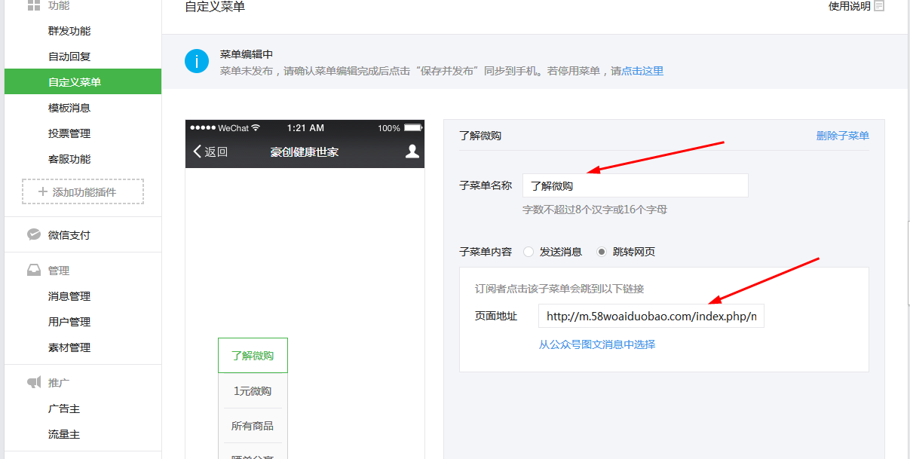

2、打开手机网页
http://您的域名/index.php/mobile/mobile
想增加什么就增加什么，填好相对应的链接即可

